**ГБПОУ «Трубчевский политехнический техникум»**

**Темы для самостоятельной работе обучающихся группы 2417**

**по дисциплине ОПД.07 Иностранный язык (немецкий) в профессиональной деятельности**

**Уважаемые обучающиеся, после выполнения заданий отправляйте фото конспектов, либо скриншоты выполненных заданий на электронную почту lyubov-kudryashova@mail.ru**

**в соответствии с установленными сроками**

**Преподаватель: Кудряшова Любовь Николаевна**

|  |  |  |
| --- | --- | --- |
| №  п/п | Тема | Задания |
| **18.05-23.05.2020** | | |
| 1. | Кухонная, сервировочная и барная посуда. Введение новой лексики. | Записать и выучить новую лексику, выполнить задания к текстам, ответить на вопросы. |
| **25.05-30.05.2020** | | |
| 2. | Чтение и перевод текста «В ресторане». | 1. Прочитать текст и ответить на вопросы к нему 2. Выполнить лексические упр. |
|  | Чтение диалогов по теме «В ресторане», «Заказ столика». | Перевести диалоги |

Преподаватель: ________________Кудряшова Л.Н.

1. Лексика по теме: «Посуда, кухонные принадлежности»

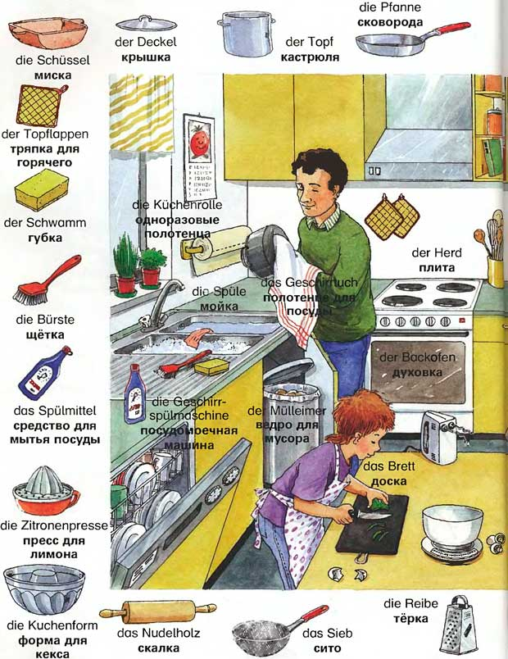

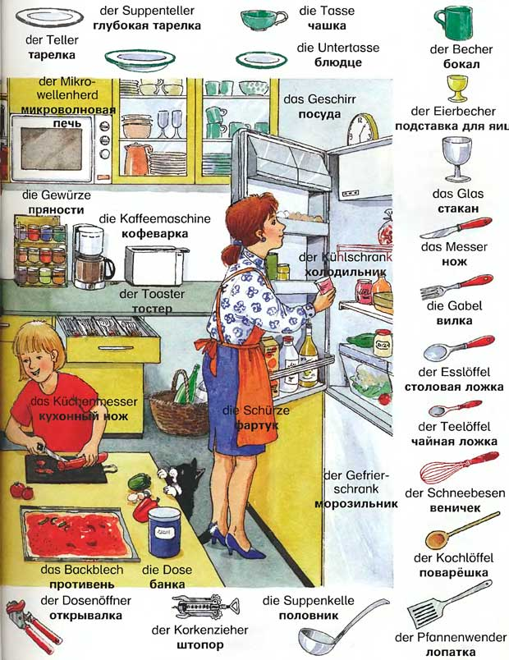

**Текст Deutsche Küche**

Eisbein = die Schweinshaxe = свиная рулька  
Sauerkraut = квашеная капуста  
abwechslungsreich = разнообразный  
der Speisezettel – die Speisekarte – das Menü = меню  
ablehnen = отвергать, отклонять  
das Getränk = напиток

**Deutsche Küche**

Viele denken, dass die deutsche Küche nur Eisbein und Sauerkraut ist. Das stimmt nicht. Die deutsche Küche ist regional interessant. Es gibt viele regionale Spezialitäten. Im Süden isst man traditionell Mehlspeisen. Im Norden isst man mehr Fisch. Im Osten stehen auf den Speisekarten Gerichte aus Russland oder Polen, z. B. Soljanka und Borschtsch.

Die Deutschen essen gern Schweinefleisch mit Kartoffeln und Wurst. In Deutschland macht man 1500 Sorten Wurst. In den Fleischereien gibt es hunderte von Wurstsorten Die Deutschen lieben auch ihr Brot. Es gibt 300 Arten Brot.

Zum Thema Essen gibt es in Deutschland ein Sprichwort: „Iss morgens wie ein Bauer, mittags wie ein König und abends wie ein Bettler“. Das bedeutet, dass das Essen morgens kalorienreich sein muss und morgens kann man viel essen, mittags schon ein bisschen weniger und abends am besten eine kleine Mahlzeit.

**Das nationale deutsche Getränk - das Bier.**

Deutschland - einer drei Hauptproduzenten des Bieres in der Welt. Das Bier für die Deutschen nicht nur die Lebensweise, füllt es das Leben mit dem Sinn aus.

1516 war das Gesetz über der Qualität des Bieres übernommen. Die Deutschen trinken jährlich 250 Liter des Bieres. In Deutschland  erzeugt man 5 Tausende  verschiedene  Sorten  des Bieres.

Die Sorten des Bieres

* **Pils**
* **Export**
* **Alt**
* **Hefeweissbier**
* **Zwicklbier**
* **EKU-28**
* **Rauchbier**
* **Kölsch**
* **Altbier**
* **Berliner Weisse**
* **Leipziger Gose**
* **Krausenbier**
* **Broyhan**
* **Bock**

Oktoberfest   ist  der größte Bierfeiertag nicht nur Bayerns, sondern auch der ganzen Welt. Er geht jährlich Ende September - Anfang Oktober. Für zwei Wochen des Feiertages trinken ungefähr 7-7,5 Mio. Besucher mehr 5 Mio. Liter des Bieres aus, essen 80 Stiere, 14 Tausend Schweine, 400 Tausend Würstchen und fast 600 Tausend Portionen des Huhns auf.

**Das Festliche Essen in Deutschland**

Aber an den Feiertagen, und insbesondere reißen sich zu Weihnachten, die deutschen Hausfrauen allen wie eine von den täglichen Halbfabrikaten und den Schnitten los und führen die Wunder der kulinarischen Kunst und des klassischen deutschen Geschmacks vor. Vom ersten Sonntag des Dezembers steht  in jedem Haus die Schale mit Plätzchen, und zum Tee werden gebacken oder gekauft Lebkuchen - das Gebäck mit dem Ingwer, nach dem Geschmack ein wenig erinnernd die Pfefferkuchen gekauft. Die Heimat dieses Gebäcks wird Nürnberg angenommen.

Stollen - die Dresdener Weihnachtenkuchen – backt man  zum Weihnachten aus. In Deutschland bedeutet die Form des Weihnachtenbackens  grosse  Bedeutung und Stollen symbolisiert das in die schneeweißen Windeln umgekehrte Kleinkind Christus.

**Beantworten Sie die Fragen zum Text !**

1.   Was ist charakteristisch für die deutsche Küche?

2.   Welche Fleischarten nutzen die Deutschen für die Zubereitung von Hauptgängen?

3.     Essen die Deutschen viel Brot?

4.     Wo haben die Deutschen das zweite Frühstück?

5.     Welche typische deutsche Gerichte und Getränke kennen Sie?

**Тема 2. «В ресторане»**

**Meine Schwester Olga erzählt: Ich freue mich jeden Tag auf den Feierabend. Ich habe um Viertel nach vier im Büro Schluss. Da kann ich noch eine Menge machen. Oft gehe ich mit meiner Kollegin Kaffee trinken. An der Ecke ist ein nettes Straßencafe. Ich brauche Unterhaltung, ich möchte Leute sehen. Da treffe ich immer Bekannte. Manchmal gehen wir am Sonntag auch in ein Restaurant in der Nähe. Die Bedienung dort ist sehr gut.**

**Die Kellner da gefallen mir. Sie haben am Sonntagabend sehr viel zu tun. Trotzdem sind sie immer nett. Sie müssen an den Tischen servieren.**

**Einmal beobachtete ich eine Szene da. Die Gäste an einem Tisch rufen den Kellner. Sie wollen die Speisekarte und die Getränkekarte. Der Kellner bringt die sofort. Als er wieder an den Tisch kommt, bestellen die Gäste Kalbsbraten mit Kartoffeln und Salat, auch zwei Stück Torte. Der Kellner bringt ihnen das Essen. Da rufen die Gäste am Nebentisch. Sie wollen zahlen. Der Kellner geht zu ihnen und fragt sie, was sie gegessen haben. Das Essen macht 29,40 Euro. Die Gäste geben dem Kellner 30 Euro. Er will 60 Cent zurückgeben. Der Mann am Tisch sagt, er kann den Rest behalten. Der Job ist schwer, aber man kann auch etwas verdienen.**

**Sonst gehe ich einmal im Monat ins Theater, ich habe ein Theaterabo. Und dann gehe ich oft mit meiner Freundin ins Kino. Wir sehen unheimlich gerne alte amerikanische Filme. Da gibt es hier ein Programmkino. Die zeigen oft schöne alte Filme. Dienstag gehe ich in die Sauna und donnerstags habe ich Jazz-Tanz.**

**Tja, also, Langeweile habe ich nie.**

**Lexik zum Text**

* **als        когда**
* **am Nebentisch за соседним столом**
* **an der Ecke на углу**
* **Bedienung, die           обслуживание**
* **Bekannte, der, die      знакомый**
* **beobachten     наблюдать**
* **bestellen          заказывать**
* **bringen            приносить**
* **Das Essen macht 29,40 Euro. Еда стоит 29,40 евро.**
* **ein Stück Torte           кусок торта**
* **einmal im Monat        один раз в месяц**
* **essen есть, кушать (sie haben gegessen — они ели)**
* **Feierabend, der          конец рабочего дня**
* **Getränkekarte меню напитков**
* **Ich brauche richtige Unterhaltung     Мне нужно по-настоящему отвлечься**
* **in der Nähe     вблизи**
* **Jazz-Tanz, der танцы под джаз**
* **Job, der           работа**
* **Kalbsbraten, der         жаркое из телятины**
* **Kellner, der     официант**
* **Langeweile, die          скука**
* **man kann        можно**
* **mit Kartoffeln с картофелем**
* **nie       никогда**
* **Restaurant, das           ресторан**
* **rufen   звать**
* **Sauna, die       сауна**
* **Schluss, der    конец**
* **sehr viel zu tun haben быть всегда очень занятым**
* **servieren         сервировать, обслуживать**
* **sofort  сразу**
* **Sonntagabend, der     воскресный вечер**
* **Speisekarte, die          меню**
* **Straßencafe, das         кафе на улице**
* **Theater, das театр (ins Theater – в театр)**
* **Theaterabo, das          театральный абонемент (разговорное сокращение от Abonnement)**
* **tja        ну (междометие)**
* **treffen встречать**
* **trotzdem несмотря на это**
* **um Viertel nach vier der        четверть 5-го**
* **unheimlich gerne        с огромным удовольствием**
* **Unterhaltung, die       развлечение**
* **verdienen        зарабатывать**
* **zahlen  рассчитаться**

1. **Fragen zum Text (Вопросы к тексту)**

**Wann hat Olga im Büro Schluss?**

**Wo trinken die Freundinnen Kaffee?**

**Wie ist die Bedienung im Restaurant?**

**Was bestellen die Gäste am Nebentisch?**

**Was kostete das Essen für die Gäste am Nebentisch?**

**Wie groß war das Trinkgeld?**

**Wohin geht Olga noch?**

**Was bedeutet Theaterabo?**

**Wohin geht Olga dienstags und donnerstags?**

**Hat Olga manchmal Langeweile?**

**Übung 2. Setzen Sie das richtige Wort ein.(Вставьте нужное слово)**

1. **Heute — ich mit meiner Bekannten in ein Straßencafe.**
2. **Die Bedienung in diesem Cafe ist sehr —.**
3. **Ich bestelle Kaffee und ein — Torte.**
4. **Der Kellner — zu unserem Tisch sofort.**
5. **Am Sonntag gehe — in ein großes Restaurant.**
6. **Am Donnerstag habe ich — zu tun.**
7. **Mein Bruder — nie Langeweile.**
8. **Ich — Kartoffeln mit Salat gern.**
9. **In diesem Park kann — viele Blumen sehen.**
10. **Gute Unterhaltung ist — die Gesundheit sehr wichtig.**

**Übung 3. Ergänzen Sie den Satz.(Дополните предложения)**

1. **Eine Amerikanische Frau beobachtet mit Langeweile die Leute im —.**
2. **Einmal im Monat geht meine Freundin ins Theater oder ins —.**
3. **Der Kellner serviert schnell das —.**
4. **Ich treffe im Park viele —.**
5. **Am Abend habe ich heute viel zu —.**
6. **Zur Unterhaltung tanze ich oft in der —.**
7. **Ich rufe meine Freundin, aber sie hört —.**
8. **Ich bin mit meinem Job —.**
9. **Kartoffeln mit Salat esse ich —.**
10. **In der Nähe gibt es ein gemütliches Cafe mit guter —.**

Тема 3. Диалог: в ресторане

С помощью серии диалогов «В ресторане» Вы научитесь как заказывать столик,  попросить меню, сделать заказ и заплатить. Здесь представлена основная лексика, которая может потребоваться для данного случая.

